Начальник ИДН и участковые инспектора
инспекции по делам несовершеннолетних
Полоцкого РОВД
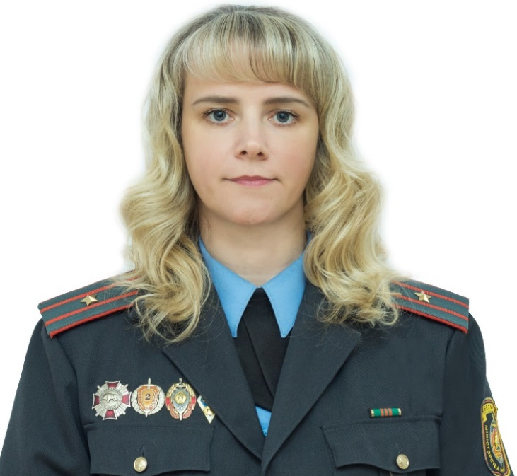
Начальник ИДН
Орехова Светлана Юрьевна
служебный телефон
464104
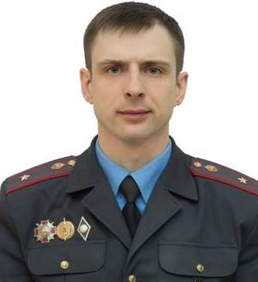  Старший участковый инспектор ИДН  Зуев Евгений Владимирович  служебный телефон  464024 | Микрорайон «Задвинье»  г. Полоцка
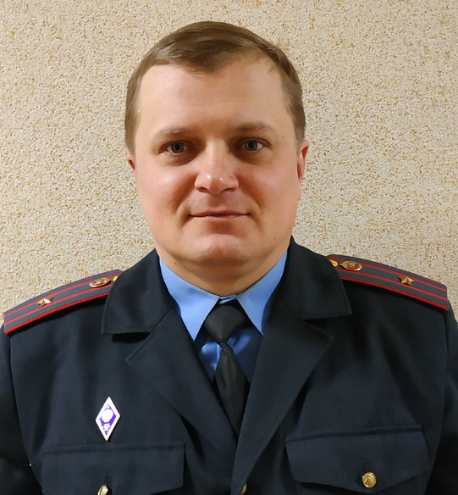  Участковый инспектор ИДН  Зеленькевич Евгений Александрович  служебный телефон  464024 | Полоцкий район:  Фариновский, Ветринский, Островщинский, Бабыничский, Экиманьский, Вороничский и Гомельский сельские Советы Полоцкого района
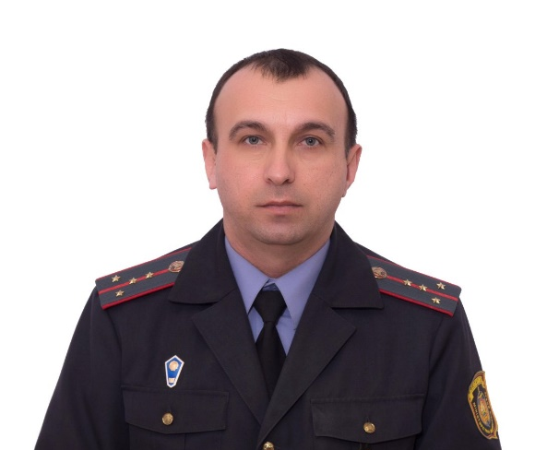  Участковый инспектор ИДН  Первышев Алексей Алексеевич  служебный телефон  464024 | Полоцкий район:  Азинский, Боровухский, Горянский, Полотовский, Зеленковский, Малоситнянский, Солоникский сельские Советы Полоцкого района
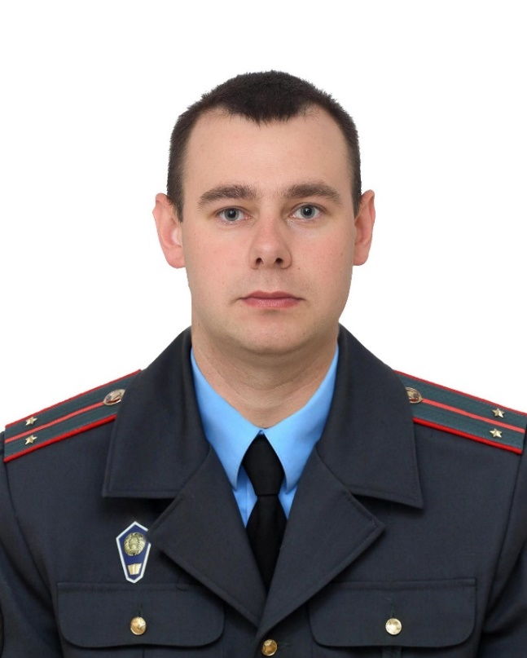  Участковый инспектор ИДН  Джигун Иван Викторович  служебный телефон  464024 | Микрорайон «Аэропорт»  г. Полоцка
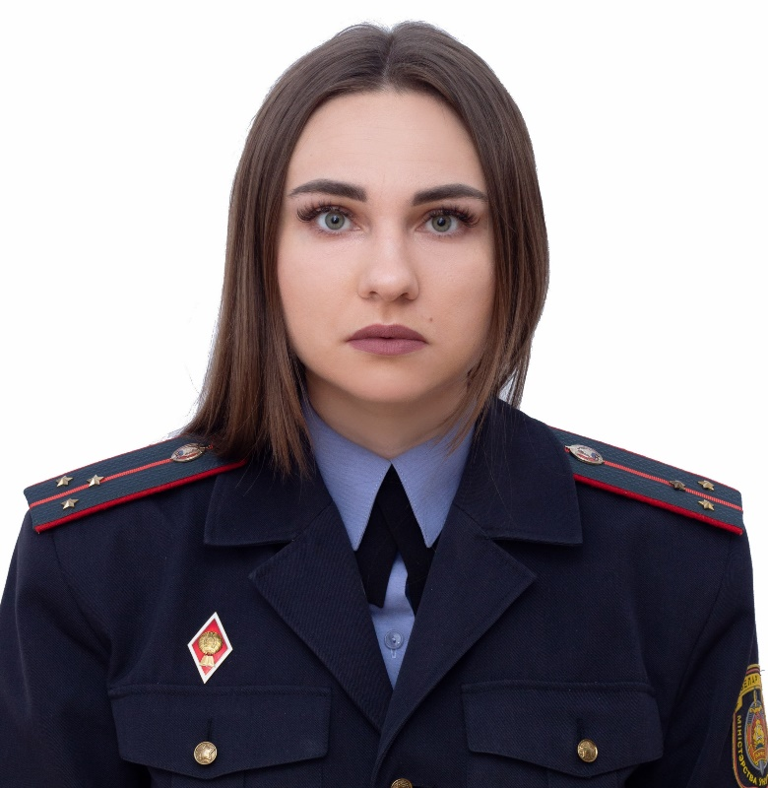  Участковый инспектор ИДН  Устинович Татьяна Владимировна  служебный телефон  464024  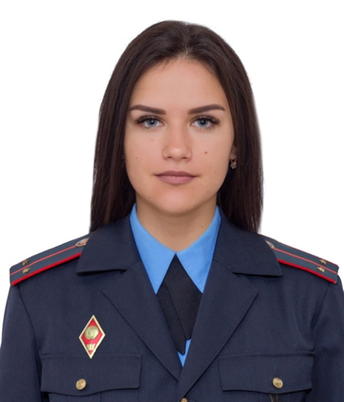  Участковый инспектор ИДН  Медвецкая Анастасия Сергеевна  служебный телефон  464024  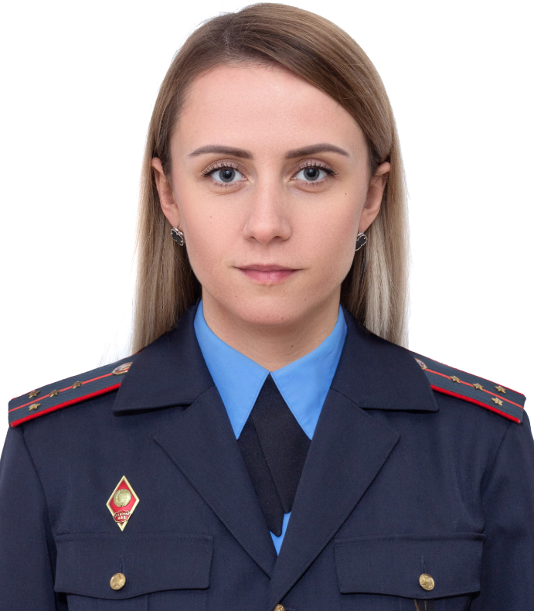  Участковый инспектор ИДН  Левантович Дарья Валерьевна  служебный телефон  464104  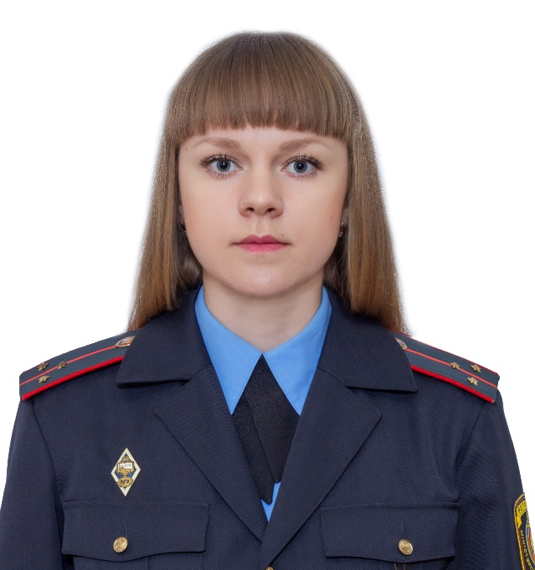  Старший инспектор ИДН  Балабко Ника Владимировна  служебный телефон  464104 | Микрорайон «Центр»  г. Полоцка  Микрорайон «Лозовка»  г. Полоцка  Микрорайон «Громы»  г. Полоцка  Линия Декрета №18  Президента Республики Беларусь

